Об утверждении регламента государственной услуги "Учет иностранных периодических печатных изданий, распространяемых на территории Актюбинской области"
Утративший силу
Постановление акимата Актюбинской области от 27 мая 2015 года № 174. Зарегистрировано Департаментом юстиции Актюбинской области 22 июня 2015 года № 4375. Утратило силу постановлением акимата Актюбинской области от 17 июня 2016 года № 260
Сноска. Утратило силу постановлением акимата Актюбинской области от 17.06.2016 № 260.
В соответствии со статьей 27 Закона Республики Казахстан от 23 января 2001 года "О местном государственном управлении и самоуправлении в Республике Казахстан", пунктом 3 статьи 16 Закона Республики Казахстан от 15 апреля 2013 года "О государственных услугах", приказом Министра по инвестициям и развитию Республики Казахстан от 28 апреля 2015 года № 505 "Об утверждении стандартов государственных услуг в области информации" акимат Актюбинской области ПОСТАНОВЛЯЕТ:
1. Утвердить прилагаемый регламент государственной услуги "Учет иностранных периодических печатных изданий, распространяемых на территории Актюбинской области".
2. Государственному учреждению "Управление внутренней политики Актюбинской области" обеспечить размещение настоящего постановления в информационно-правовой системе "Әділет".
3. Признать утратившими силу постановления акимата Актюбинской области:
от 5 мая 2014 года № 136 "Об утверждении регламента государственной услуги "Учет иностранных периодических печатных изданий, распространяемых на территории Актюбинской области" (зарегистрированное в реестре государственной регистрации нормативных правовых актов № 3939, опубликованное 24 июня 2014 года в газетах "Ақтөбе" и "Актюбинский вестник");
от 8 августа 2014 года № 286 "О внесении дополнений в постановление акимата области от 5 мая 2014 года № 136 "Об утверждении регламента государственной услуги "Учет иностранных периодических печатных изданий, распространяемых на территории Актюбинской области" (зарегистрированное в реестре государственной регистрации нормативных правовых актов № 4024, опубликованное 16 сентября 2014 года в газетах "Ақтөбе" и "Актюбинский вестник").
4. Контроль за исполнением настоящего постановления возложить на заместителя акима области Нуркатову С.К.
5. Настоящее постановление вводится в действие по истечении десяти календарных дней после дня его первого официального опубликования, но не ранее введения в действие приказа Министра по инвестициям и развитию Республики Казахстан от 28 апреля 2015 года № 505 "Об утверждении стандартов государственных услуг в области информации".
Аким области | А.Мухамбетов

Утвержден постановлением
акимата Актюбинской области
от 27 мая 2015 года № 174
Регламент государственной услуги "Учет иностранных периодических печатных изданий, распространяемых на территории Актюбинской области"
1. Общие положения
1. Государственная услуга "Учет иностранных периодических печатных изданий, распространяемых на территории Актюбинской области" (далее – государственная услуга) оказывается государственным учреждением "Управление внутренней политики Актюбинской области" (далее – услугодатель), через центры обслуживания населения, а также через веб-портал "электронного правительства".
Прием заявлений и выдача результатов оказания государственной услуги осуществляются также через:
1) Республиканское государственное предприятие на праве хозяйственного ведения "Центр обслуживания населения" Комитет связи, информатизации и информации Министерства по инвестициям и развитию Республики Казахстан (далее – ЦОН);
2) веб-портал "электронного правительства": www.egov.kz (далее – Портал).
2. Форма оказания государственной услуги – электронная (частично автоматизированная) и (или) бумажная.
3. Результат оказания государственной услуги – справка об учете иностранных периодических печатных изданий, распространяемых на территории Актюбинской области, или мотивированный ответ услугодателя об отказе в оказании государственной услуги.
Форма предоставления результата оказания государственной услуги – электронная (частично автоматизированная) и (или) бумажная.
В случае обращения за получением справки на бумажном носителе, результат оказания государственной услуги оформляется в электронном формате, распечатывается и заверяется печатью и подписью уполномоченного лица услугодателя.
На портале результат государственной услуги направляется услугополучателю в "личный кабинет" в форме электронного документа, подписанного электронной цифровой подписью (далее – ЭЦП).
2. Описание порядка действий структурных подразделений работников) услугодателя в процессе оказания государственной услуги
4. Основанием для начала процедуры (действия), входящей в состав процесса оказания государственной услуги является:
при обращении в ЦОН:
заявление по форме, согласно приложению 1 к стандарту государственной услуги "Учет иностранных периодических печатных изданий, распространяемых на территории области, города республиканского значения, столицы", утвержденному приказом Министра по инвестициям и развитию Республики Казахстан от 28 апреля 2015года № 505 "Об утверждении стандартов государственных услуг в области информации" (далее – Стандарт);
при обращении на Портал:
запрос в форме электронного документа, удостоверенного ЭЦП услугополучателя.
5. Содержание каждой процедуры (действия) и его результат, входящий в состав процесса оказания государственной услуги:
1) ответственный исполнитель услугодателя с момента доставки курьером ЦОНа необходимых документов, указанных в пункте 9 Стандарта, осуществляет прием и их регистрацию (в течение 1 (одного) рабочего дня).
Результат – направляет документы на резолюцию руководителю услугодателя;
2) руководитель услугодателя ознакамливается с входящими документами и определяет ответственного исполнителя услугодателя для выдачи результата оказания государственной услуги (в течение 1 (одного) рабочего дня).
Результат – направляет документы, необходимые для оказания государственной услуги, ответственному исполнителю услугодателя;
3) ответственный исполнитель услугодателя рассматривает поступившие документы, готовит проект справки услугополучателю или мотивированный отказ (в течение 7 (семи) рабочих дней).
Результат – направляет проект справки или мотивированный отказ на подписание руководителю услугодателя;
4) руководитель услугодателя подписывает справку или мотивированный отказ (в течение 1 (одного) рабочего дня).
Результат – возвращает справку или мотивированный отказ ответственному исполнителю услугодателя для выдачи готового результата услугополучателю государственной услуги.
3. Описание порядка взаимодействия структурных подразделений (работников) услугодателя в процессе оказания государственной услуги
6. Перечень структурных подразделений (работников) услугодателя, которые участвуют в процессе оказания государственной услуги:
1) курьер ЦОНа;
2) ответственный исполнитель услугодателя;
3) руководитель услугодателя.
7. Описание последовательности процедур (действий) между структурными подразделениями (работниками) с указанием длительности каждой процедуры (действия):
1) ответственный исполнитель услугодателя принимает документы у курьера ЦОНа, проверяет их на полноту, регистрирует в течение 1 (одного) рабочего дня и направляет руководителю услугодателя на резолюцию;
2) руководитель услугодателя в течение 1 (одного) рабочего дня знакомится с документами и назначает ответственного исполнителя услугодателя для выдачи результата оказания государственной услуги;
3) ответственный исполнитель услугодателяв течение 7 (семи) рабочих дней рассматривает поступившие документы и готовит проект справки услугополучателю или мотивированный отказ и направляет на подписание руководителю услугодателя;
4) руководитель услугодателя в течение 1 (одного) рабочего дня подписывает справку или мотивированный отказ.
4. Описание порядка взаимодействия с центром обслуживания населения и (или) иными услугодателями, а также порядка использования информационных систем в процессе оказания государственной услуги
8. Описание порядка обращения в ЦОН:
1) услугополучатель государственной услуги подает необходимые документы и заявление оператору ЦОНа согласно приложению 1 к Стандарту. Государственная услуга оказывается в порядке электронной очереди, без предварительной записи и ускоренного обслуживания, при желании услугополучателя, возможно "бронирование" электронной очереди посредством портала;
2) процесс 1 – ввод оператором ЦОНа в автоматизированное рабочее место интегрированного информационной системы ЦОН (далее – АРМ ИИС ЦОН) логина и пароля (процесс авторизации) для оказания услуги;
3) процесс 2 – выбор оператором ЦОНа услуги, вывод на экран формы запроса для оказания услуги и ввод оператором ЦОНа данных услугополучателя, а также данных по доверенности представителя услугополучателя (при нотариально удостоверенной доверенности, при ином удостоверении доверенности данные доверенности не заполняются);
4) процесс 3 – направление запроса через шлюз электронного правительства (далее – ШЭП) в государственную базу данных физических лиц/государственную базу данных юридических лиц (далее – ГБД ФЛ/ГБД ЮЛ) о данных услугополучателя, а также в Единой нотариальной информационной системе (далее – ЕНИС) – о данных доверенности представителя услугополучателя;
5) условие 1 – проверка наличия данных услугополучателя в ГБД ФЛ/ГБД ЮЛ, данных доверенности в ЕНИС;
6) процесс 4 – формирование сообщения о невозможности получения данных в связи с отсутствием данных услугополучателя в ГБД ФЛ/ГБД ЮЛ, данных доверенности в ЕНИС;
7) процесс 5 – направление электронного документа (запроса услугополучателя), удостоверенного (подписанного) ЭЦП оператора ЦОНа через ШЭП в автоматизированном рабочем месте регионального шлюза электронного правительства (далее АРМ РШЭП).
9. Описание процесса получения результата оказания государственной услуги через ЦОН:
1) процесс 6 – регистрация электронного документа в АРМ РШЭП;
2) условие 2 – проверка (обработка) услугодателем соответствия приложенных услугополучателем документов, указанных в Стандарте и основаниям для оказания услуги;
3) процесс 7 – формирование сообщения об отказе в запрашиваемой услуге в связи с имеющимися нарушениями в документах услугополучателя;
4) процесс 8 – получение услугополучателем через оператора ЦОНа результата услуги (справки об учете иностранных периодических печатных изданий, распространяемых на территории Актюбинской области, либо письменный мотивированный ответ об отказе), сформированной АРМ РШЭП.
10. Описание порядка обращения и последовательности процедур (действий) услугодателя и услугополучателя при оказании государственой услуги через Портал:
1) услугополучатель осуществляет регистрацию на Портале с помощью индивидуального идентификационного номера (далее – ИИН) и бизнес-идентификационного номера (далее – БИН), а также пароля (осуществляется для незарегистрированных услугополучателей на Портале);
2) процесс 1 – процесс ввода услугополучателем ИИН/БИН и пароля (процесс авторизации) на Портале для получения услуги;
3) условие 1 – проверка на Портале подлинности данных о зарегистрированном услугополучателе через ИИН/БИН и пароль;
4) процесс 2 – формирование Порталом сообщения об отказе в авторизации в связи с имеющимися нарушениями в данных услугополучателя;
5) процесс 3 – выбор услугополучателем услуги, указанной в настоящем регламенте, вывод на экран формы запроса для оказания услуги и заполнение услугополучателем формы (ввод данных) с учетом ее структуры и форматных требований, прикрепление к форме запроса необходимых копий документов в электронном виде, указанных в пункте 9 Стандарта, а также выбор услугополучателем регистрационного свидетельства ЭЦП для удостоверения (подписания) запроса;
6) условие 2 – проверка на Портале срока действия регистрационного свидетельства ЭЦП и отсутствия в списке отозванных (аннулированных) регистрационных свидетельств, а также соответствия идентификационных данных (между ИИН/БИН, указанным в запросе, и ИИН/БИН, указанным в регистрационном свидетельстве ЭЦП);
7) процесс 4 – формирование сообщения об отказе в запрашиваемой услуге в связи с неподтверждением подлинности ЭЦП услугополучателя;
8) процесс 5 – направление электронного документа (запроса услугополучателя), удостоверенного (подписанного) ЭЦП услугополучателя через ШЭП в АРМ РШЭП, для обработки запроса услугодателем;
9) условие 3 – проверка услугодателем соответствия приложенных услугополучателем документов, указанных в Стандарте, и основанием для оказания услуги;
10) процесс 6 – формирование сообщения об отказе в запрашиваемой услуге в связи с имеющимися нарушениями в документах услугополучателя;
11) процесс 7 – получение услугополучателем результата услуги (уведомление в форме электронного документа), сформированной АРМ РШЭП. Результат оказания государственной услуги направляется услугополучателю в "личный кабинет" в форме электронного документа, удостоверенного ЭЦП уполномоченного лица услугодателя.
Функциональные взаимодействия информационных систем, задействованных при оказании государственной услуги через Портал, приведены в диаграмме согласно приложению 1 к настоящему регламенту.
11. Подробное описание последовательности процедур (действий), взаимодействия структурных подразделений (работников) услугодателя в процессе оказания государственных услуг отражается в справочнике бизнес-процессов оказания государственной услуги согласно приложению 2 к настоящему регламенту. Справочник бизнес-процессов оказания государственной услуги размещается на интернет-ресурсе услугодателя.
Приложение 1
к регламенту государственной
услуги "Учет иностранных
периодических печатных
изданий, распространяемых
на территории Актюбинской
области"
Диаграмма функционального взаимодействия при оказании государственной услуги через портал
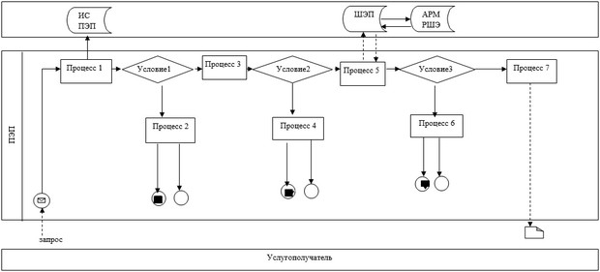

Приложение 2
к регламенту государственной
услуги "Учет иностранных
периодических печатных
изданий, распространяемых
на территории Актюбинской
области"
Справочник бизнес-процессов оказания государственной услуги
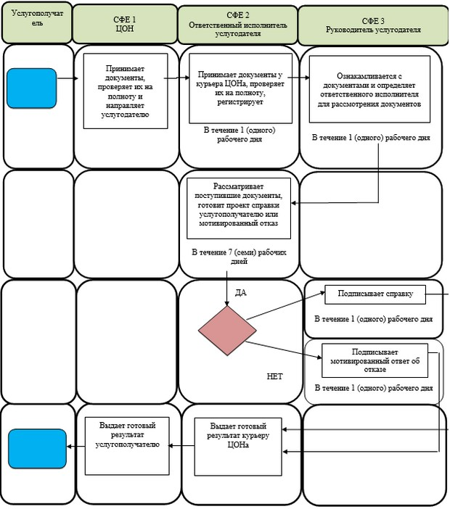

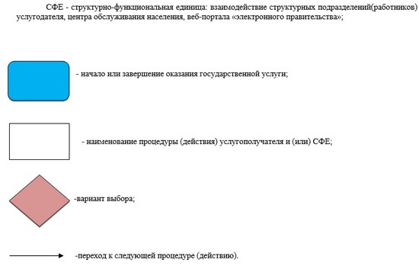

© 2012. РГП на ПХВ «Институт законодательства и правовой информации Республики Казахстан» Министерства юстиции Республики Казахстан

